Конспект

Этерификация при гетерогенном катализе

Содержание
стр.
Введение 3
1. Этерификация при гетерогенном катализе 4
Список литературы 6

Введение

Процессы гидролиза, гидратации, дегидратации, этерификации и амидирования имеют очень важное значение в промышленности основного органического и нефтехимического синтеза. Гидролизом жиров, целлюлозы и углеводов давно получют мыло, глицерин, этанол и другие ценные продукты. В области органического синтеза рассматриваемые процессы используют главным образом для производства спиртов C₂-C₅, фенолов, простых эфиров, $α$-оксидов, многих ненасыщенных соединений, карбоновых кислот и их производных (сложных эфиров, ангидридов, нитрилов, амидов) и других соединений.
Перечисленные вещества имеют очень важное применение в качестве промежуточных продуктов органического синтеза (спирты, кислоты и их производные, альдегиды, $α$-оксиды), мономеров и исходных веществ для синтеза полимерных материалов (фенол, эфиры акриловой и метакриловой кислот, меламин, хлоролефины), пластификаторов и смазочных материалов (сложные эфиры), растворителей (спирты, простые и сложные эфиры, хлоролефины), пестицидов (эфиры карбаминовой и тиокарбаминовой кислот). Очень часто рассматриваемые реакции являются промежуточным этапом в многостадийных синтезах других продуктов целевого назначения.
Производство перечисленных веществ имеет большие масштабы. Так, в США синтезируют по 500 тыс. т этанола и изопропанола, 900 тыс. т пропиленоксида, 200 тыс. т эпихлоргидрина, свыше 4 млн. т сложных эфиров, около 300 тыс. т изоцианатов.

1. Этерификация при гетерогенном катализе

При катализе протонными кислотами обязательна последующая стадия нейтрализации продукта. В большинстве случаев эфир остается в кубе, и после нейтрализации кислоты необходима промывка эфира и т. д. Все это ведет к повышенному расходу реагентов, потере эфира и образованию сточных вод. В связи с этим в последние годы получает распространение гетерогенный катализ этерификации, особенно с помощью сульфокатионов, применяемых при температуре синтеза до 150 – 160⁰С.
Этерификацию при катализе сульфокатионом ведут в колонном реакторе со сплошным слоем катализатора, так как отсутствие теплового эффекта делает теплообменные устройства ненужными. Реакция протекает в жидкой фазе, причем при синтезе эфиров низших спиртов для повышения степени конверсии кислоты применяют избыток спирта. Одна из возможных схем (рис. 1) включает адиабатический реактор с насадкой (сульфокатионит), экстракционную колонну, в которой из реакционной массы извлекают водой избыточный спирт (и непревращенную кислоту), и отпарную колонну для отгонки спирта, возвращаемого на реакцию. Вода, подаваемая на экстракцию, тоже рециркулирует; из системы выводят только небольшое количество реакционной воды, из которой регенерируют непревращенную кислоту. Эфир-сырец, выходящий с верха экстракционной колонны, очищают ректификацией.

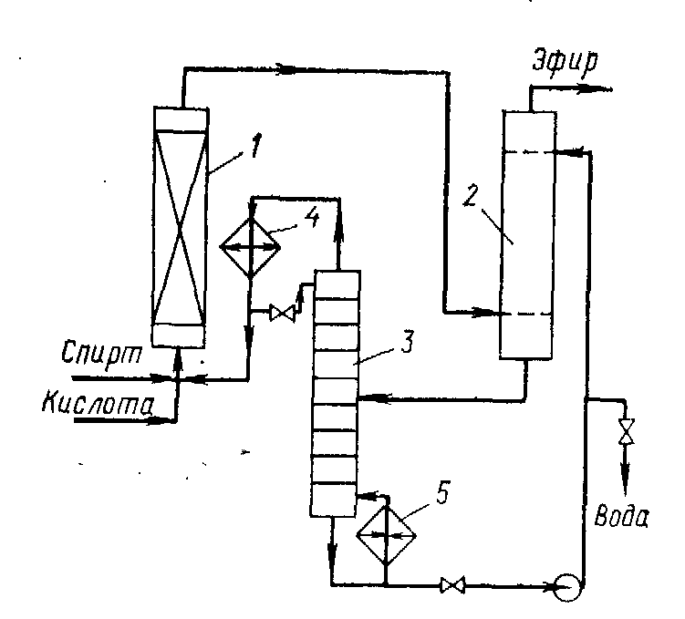

Рис. 1 Технологическая схема этерификации при катализе сульфокатионом
1. Реактор, 2. Экстракционная колонна, 3. Колонна рециркуляции спирта, 4. Конденсатор, 5. Кипятильник

При катализе сульфокатионитами осуществим и синтез сложных эфиров из олефинов. Так, втот-бутилацетат получают из н-бутена и уксусной кислоты при 110 – 120⁰С и 1,5 – 2,5 МПа на сульфокатионите с селективностью 100%. В этом случае возможно применение и гетерогенных катализаторов кислотного типа, когда оба реагента находятся в газовой фазе. Например, изопропилацетат получают из пропилена и уксусной кислоты при 120 – 160⁰С и 0,7 – 1,2 МПа с селективностью 100%.

Список литературы

1. Габриэлян О. С., Остроумов И. Г. Химия. М., Дрофа, 2008;
2. Чичибабин А. Е. Основные начала органической химии. М., Госхимиздат, 1963. – 922 с.;
3. Лебедев Н. Н. Химия и технология основного органического и нефтехимического синтеза. М., Химия. 1988. – 592 с.;
4. Паушкин Я. М., Адельсон С. В., Вишнякова Т. П. Технология нефтехимического синтеза. М., 1973. – 448 с.;
5. Юкельсон И. И. Технология основного органического синтеза. М., «Химия», 1968.

